In figuur 3 zie je vier verschillende opstellingen van een set bestaande uit twee kleine, draaibare kompasnaaldjes die zijn opgesteld in een gebied waar geen ander magneetveld werkt. De pijlpunten geven de richting van de naaldjes aan. Welke sets kompasnaaldjes zijn in stabiel evenwicht?

    - (a) en (c)
    - (a), (b)en (d)
    - (b) en (c)
    - (a), (c) en (d)

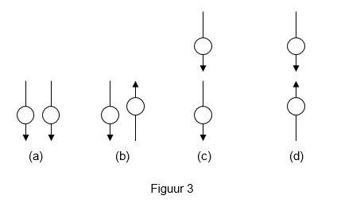

Antwoord: C

Teken in figuur 3 het veldlijnenpatroon van elke kompasnaald.

Stabiel evenwicht indien de kompasnaalden gericht zijn volgens de veldlijnenrichting van de ander.

